Влияние психологических проблем на развитие заболеваний зубочелюстной системы.
Психология и зубы, что может быть общего между этими понятиями?
Китайская философия утверждает, что лечить нужно не болезнь, а человека. При лечении заболевания нужно учитывать все: физическое тело человека и ментальное (его мысли, страхи, сомнения), и так врачевать не только тело, но и душу человека. К лечению заболеваний зубов это тоже относится. Так подходят к врачеванию китайские доктора.
А у нас в народе говорят, что все болезни от «нервов», что тоже имеет очень глубокий смысл. Ведь решив психологическую проблему человека, можно навсегда распрощаться со соматической болезнью.
Когда ко мне на лечение приходят маленькие пациенты, взглянув на их зубы, я могу увидеть много чего другого, кроме банального кариеса. Тут и проблемы со сверстниками, плохие взаимоотношения с родителями, неприятие своего тела и многое другое.
Также на зубах отпечатываются кризисные периоды жизни ребёнка по возрастам: кризис в 1 год, кризис трех лет, 6-7 лет, 10-12 лет, 15-16 лет и в 18 лет.
Заболевания зубочелюстной системы также возникают при низкой самооценке человека, при потере чувства собственного достоинства, от неудовлетворенной самореализации.
Многие врожденные заболевания зубочелюстной системы возникают при проблемах взаимоотношений между родителями во время беременности (расщелины губы, твёрдого, мягкого неба).
Сейчас сложилась такая тенденция, особенно в небольших городах и сёлах, что один из родителей на долгое время уезжают на заработки в другие регионы. И эти отъезды сразу отражаются на зубах детей. Особенно страдают девочки от разлуки с отцом. Сразу начинается кариес передних зубов, а потом процесс захватывает и премоляры и моляры.
Многих детей беспокоит дурной запах изо рта. Его причиной может быть: ненависть к окружающим, непринятие себя, внутренний конфликт, желание дистанцироваться от окружающих, негативные мысли.
Зубной камень, твёрдые зубные отложения на зубах могут быть следствием внутренней агрессии.
Бруксизм, скрежетание зубами- накопившееся большое эмоциональное напряжение.
Робость, нерешительность, негативные мысли, агрессия, заглушенные эмоции, обида — вот малая толика психологических причин возникновения заболеваний зубов и полости рта.
Давайте на конкретных примерах моих пациентов рассмотрим клинические ситуации.
Пациентка Анастасия,14 лет.
Декомпенсированная форма кариеса, системная гипоплазия эмали, патологическая стираемость зубов (фото 1).
Сопутствующие заболевания: поражение центральной нервной системы, атрофия зрительного нерва, анизометропия, анизейкония. Пятая группа здоровья.

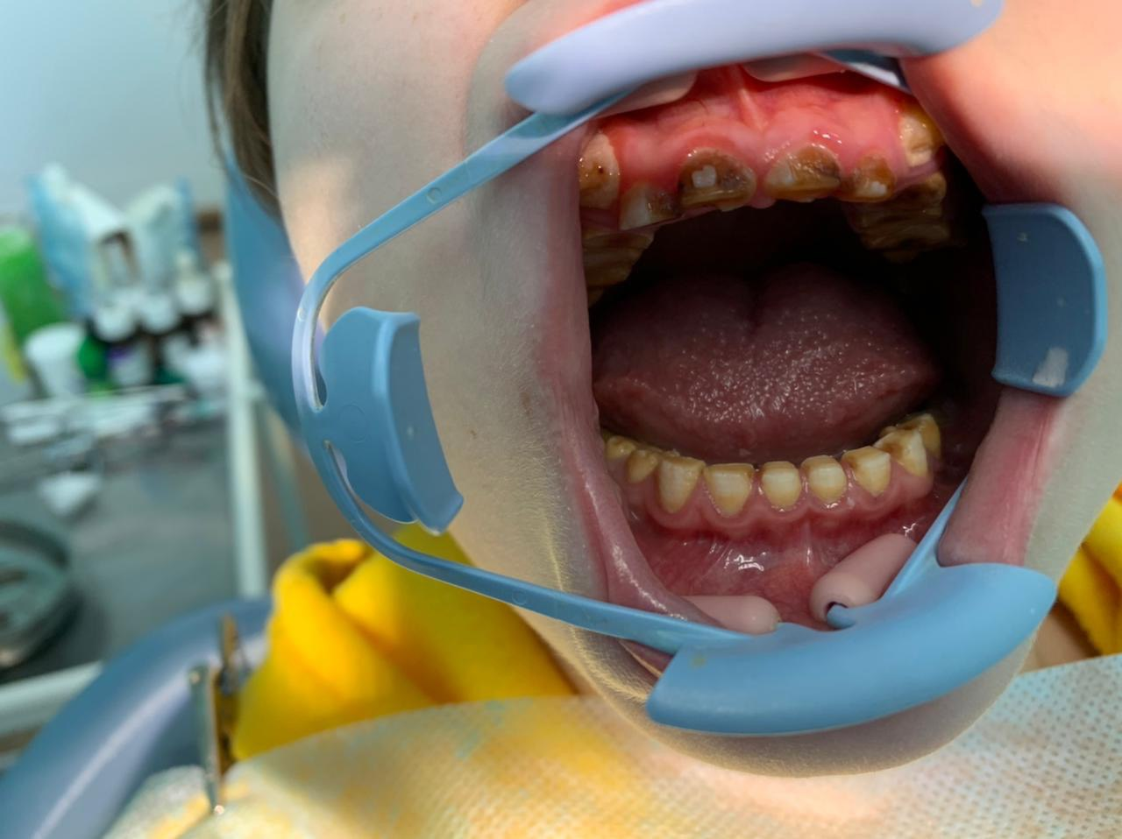
Фото 1. До лечения
Ранее проживали в Татарстане. Санация зубов не проводилась. В нашем населённом пункте проживают с 2018 года, сразу взята на учёт. В мае 2020 года обратились по поводу острого гнойного периостита верхней челюсти справа, от 1.5 зуба (фото 2).
Была проведена перистотония, лечение 1.5 зуба по поводу обострения хронического периодонтита (фото 3,4).

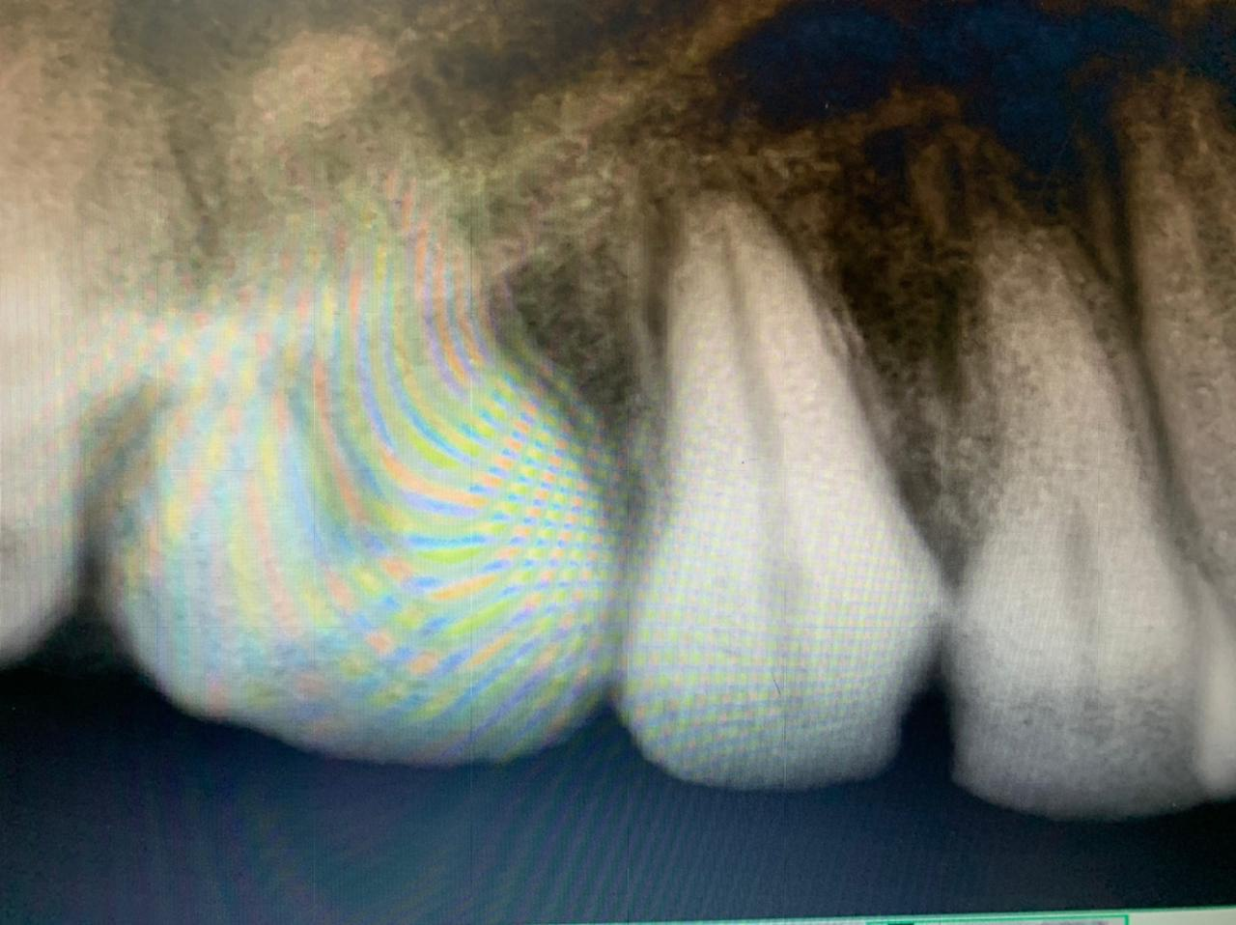
Фото 2. Рентген снимок до лечения
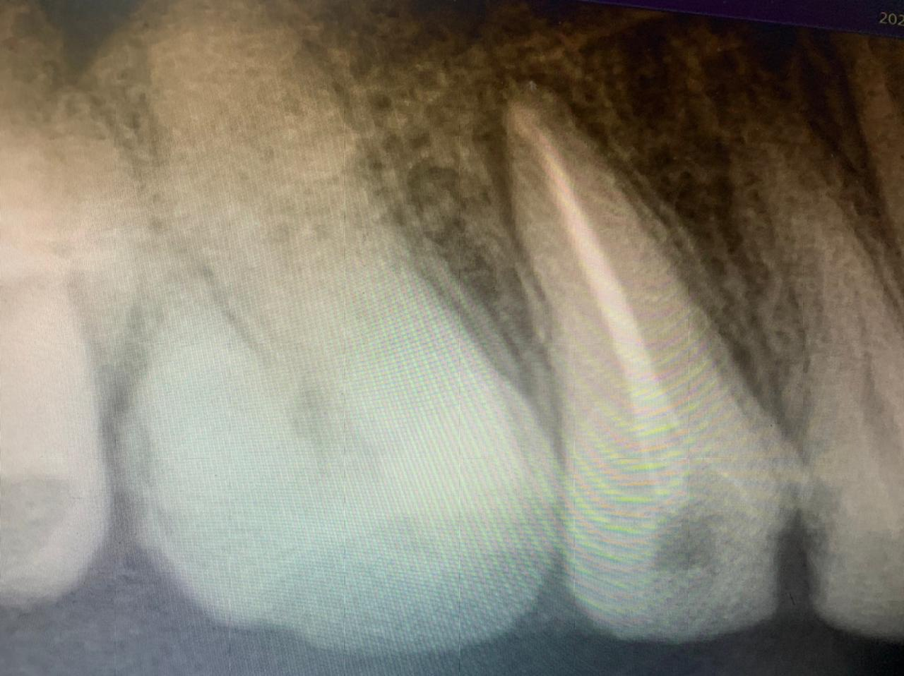
Фото 3. Рентген снимок после лечения
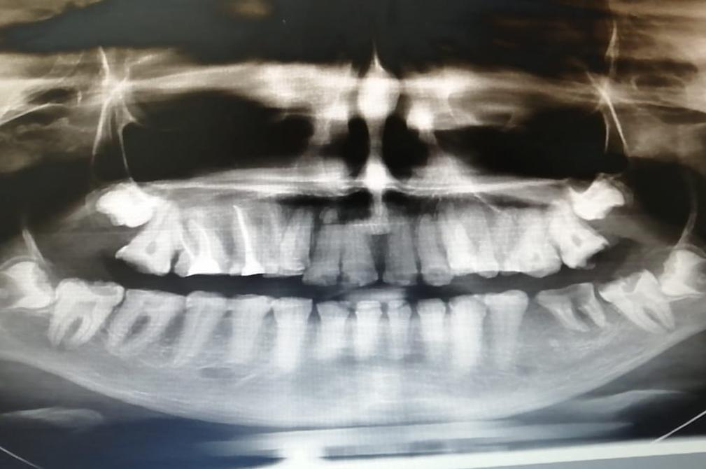
Фото 1. Ортопантомограмма, март 2021 год
В ходе лечения были проведены лабораторные исследования крови, в том числе содержание витамина Д в крови. Результат- 9,6 нг/ мл, что считается дефицитной концентрацией (фото 5). Лечение зуба шло параллельно с лечением у эндокринолога.
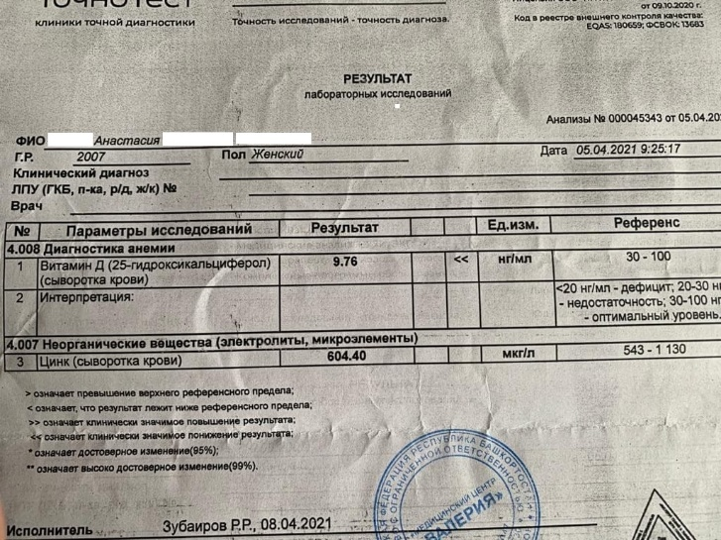
Фото 5. Анализ крови на витамин Д, апрель, 2021 год
На данный момент продолжается плановая санация зубов, совместно с педиатром, эндокринологом, стоматологом ортопедом, ортодонтом и неврологом.
Психологическая причина пациентки Анастасии.
Будущий папа бросил маму Насти ещё во время беременности. С папой ребёнок не общается. После переезда в с. Бижбуляк в 2018 году состояние зубов пациентки ухудшилось. Девочка была против расставания с одноклассниками. А может подсознательно надеялась на встречу с отцом.
Пациент Павел, 17 лет.
Обратился по поводу эстетической неудовлетворённостью 1.1 зуба (фото 6). Была проведена эстетическая реставрация 1.1 зуба материалом Charisma (фото 7).
Павлу 17 лет. Его беспокоит его маленький рост- 158 сантиметр. Он очень переживает по этому поводу, ведь его одноклассники очень высокого роста. 1.1 зуб справа — это сам человек, то есть подросток не принимает самого себя.
На все попытки родителей успокоить его, он огрызался, обвинял их в маленьком росте. Естественно, родители и не догадывались показать его психотерапевту и даже не лечили зуб. Процесс усугубился и по фото мы видим разрушенный 1.4 зуб.

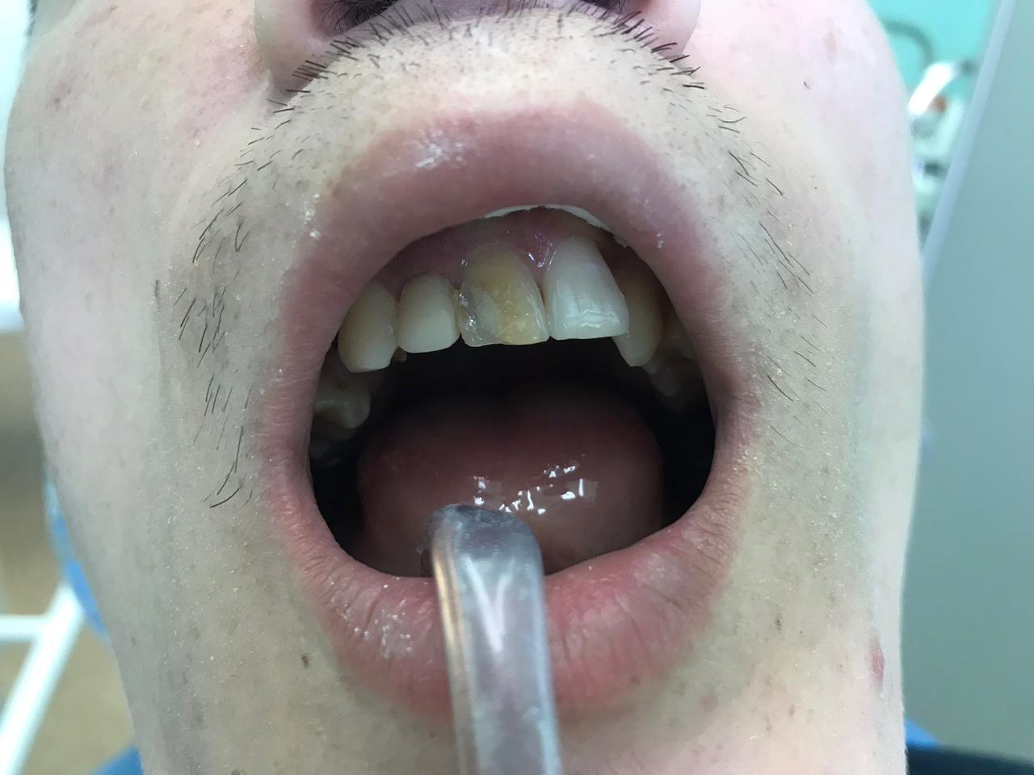
Фото 6. До лечения
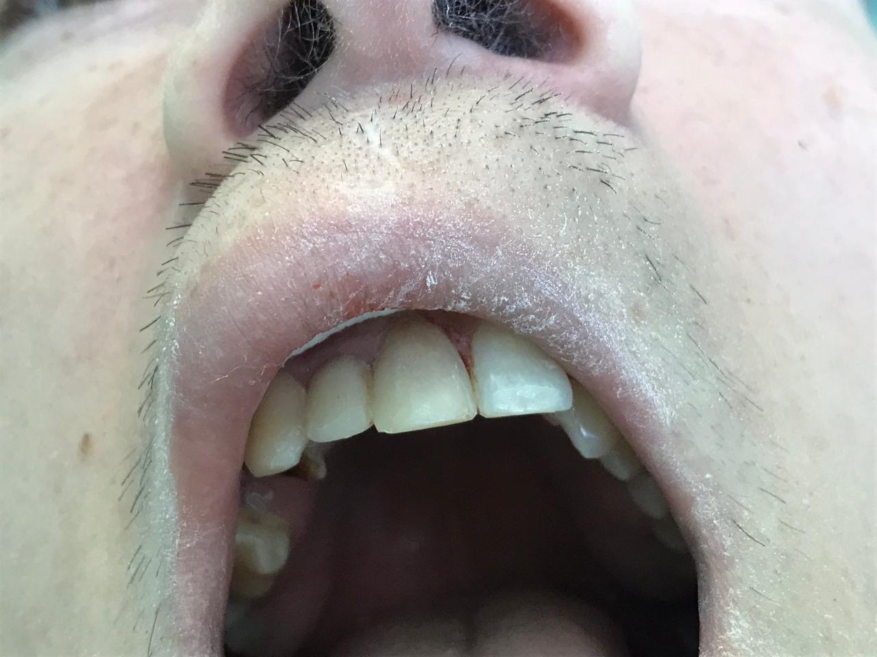
Фото 7. После лечения

Пациент Семён, 8 лет.
Обратился после травмы 1.1, 2.1 зубов (фото 8). После травмы прошло 2 месяца.
Была проведена реставрация 1.1, 2.1 зубов материалом Charicma (фото 9). У Семёна травматическое повреждение 1.1,2.1 зубов.
Родители в процессе развода. Своей травмой Семён привлекает внимание родителей к себе. Своей болезнью ребёнок хочет спасти брак родителей.
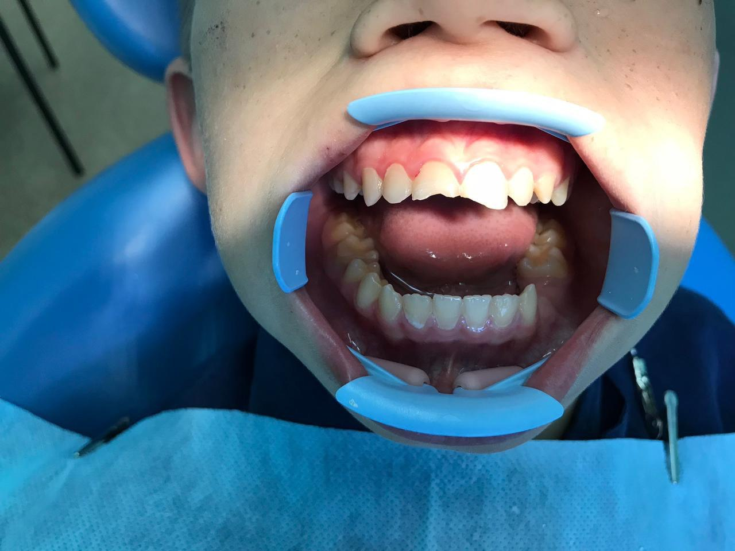
Фото 8. До лечения
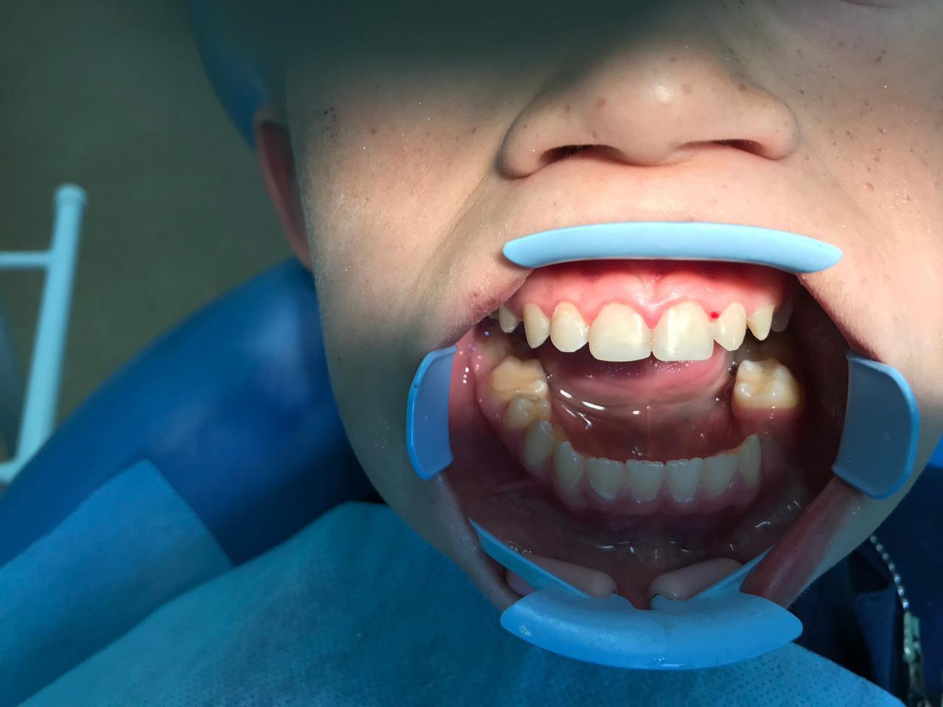
Фото 9. После лечения

Арслана, 12 лет.
Турбаза на окраине Санкт Петербурга. Девочка, когда плавала в бассейне, ударилась об край бассейна и выбила 1.1 зуб. Мы с мужем, тоже стоматологом, нырнули в бассейн, нашли зуб и реплантировали его обратно в лунку. Встал вопрос о шинировании удаленного зуба. Объезжая несколько стоматологических клиник, нашли ту, которая согласилась нам помочь. Было проведено временное шинирование 1.1 зуба лигатурой по Айви (фото 10). Лигатура позже была заменена рибондом по месту жительства в Нижегородской области (фото 11).
Экстирпация пульпы не проводилась, коронка зуба была интактной. В дальнейшем никаких лечебных процедур с этим зубом не проводилось. В 2019 году проведено ЭОД- 10-15 мк Ам.
В 2021 году обратилась к стоматологу по поводу кариеса 1.1 зуба. В ходе лечения был поставлен диагноз - 1.1 хронический гранулематозный периодонтит. Проведено лечение (фото 12). На данный момент коронка зуба в цвете не изменена, подвижности зуба нет, слизистая оболочка десны в области 1.1 розовая, влажная. Перкуссия безболезненная. Эстетическим видом зуба пациентка довольна (фото 13).

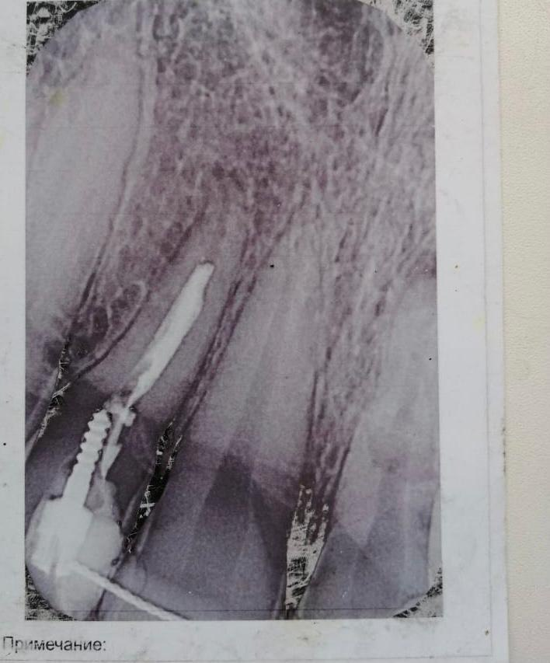
Фото 10. Рентген снимок после шинирования

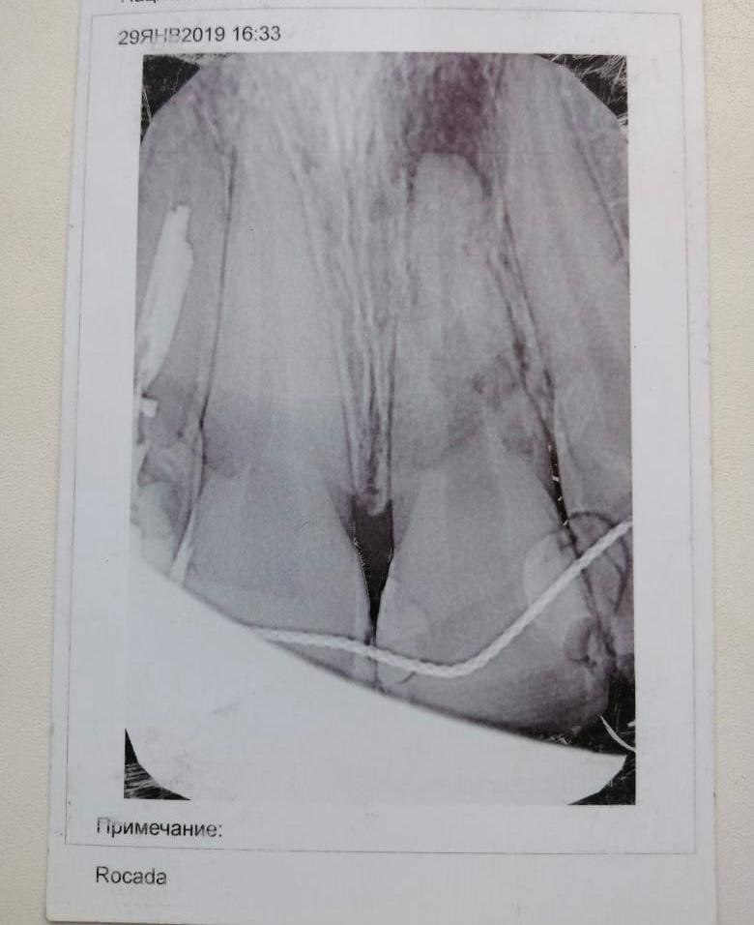
Фото 11. Рентген снимок через год после травмы

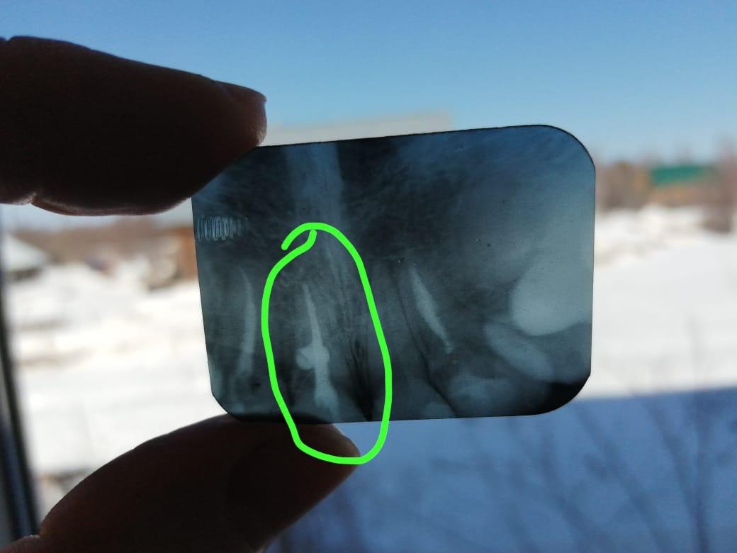
Фото 12. Рентген снимок после лечения, 2021 год

Психологическая причина пациентки Арсланы.
Арслана, в 12 лет, возраст раннего подросткового периода. Ребёнок в это время становится обидчивым, раздражительным, эмоциональное состояние нестабильное. Девочка из маленькой принцессы превращается в некоего гадкого утёнка. Подросток не может понять своё тело, уже не ребёнок, но ещё и не взрослый. И девушка перестаёт принимать своё тело, себя. А первые зубы- этот сам человек.
Ещё в этом возрасте дети очень зависимы от чужого мнения, у них очень большой страх совершить ошибки. А все эти проблемы ведут к потере зуба. И неважно каким путём это произошло, удаление зуба вследствие кариеса, травмы или других причин.

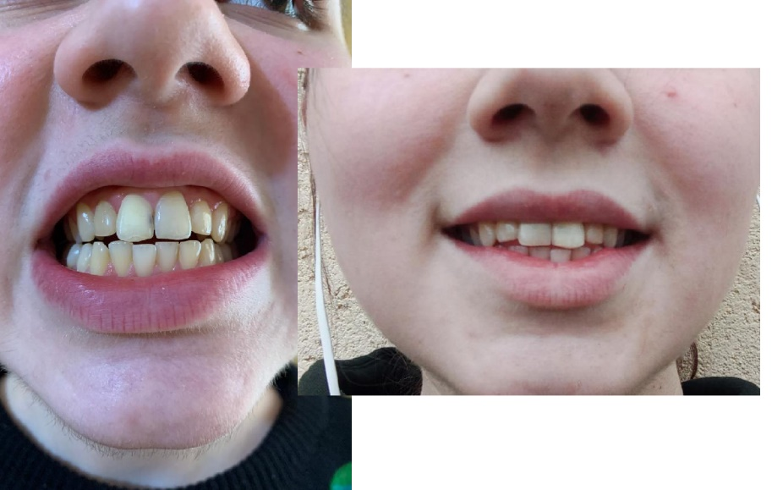
Фото 13. До и после лечения, 2021 год

Крестина, 10 лет.
Обратилась по поводу обострения хронического пульпита 4.6 зуба. Под мандибулярной, инфильтрационной анестезией ультракаина 1:200000 было произведена эндодонтическая обработка трёх каналов, пломбирование каналов гуттаперчевыми штифтами методом латеральной конденсации, реставрация коронки зуба материалом Charisma (фото 14).
У Крестины психологическая проблема в том, что она очень привязана к отцу. А отец работает на крайнем Севере вахтовым методом.
Шестые зубы начали «портиться» сразу после отъезда отца. Сначала мама не обратила внимания на зубы, а потом без отца на лечение привести не могли.
Во время лечения сидели рядом, девочка не выпускала от себя руки отца.
Вылечены все 4 шестых зуба. Отцу дана рекомендация по смене места работы.
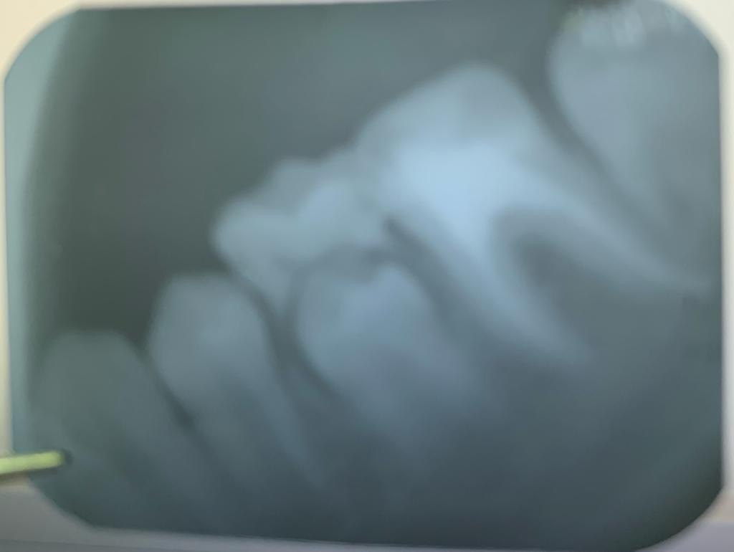
Фото 14
На примере этих и многих других пациентов можно сделать вывод, что причиной заболеваний зубов является не только простое механическое повреждение тканей, а ещё и глубокие психологические процессы.
Как же помочь маленьким пациентам, ведь устранение физических дефектов не даёт нам полного излечения?
Тут, как говорится, нужно наступать по всем фронтам. Установить доверительные отношения между родителями и ребёнком, посмотреть на проблему глазами ребёнка. Помочь ребёнку избавиться от негативного мышления, помочь полюбить, принять себя. Научить детей не бояться ошибок, управлять своими эмоциями. Помочь полюбить своё тело, всячески заботиться о своём теле. А самое главное любить своего ребёнка просто и искренне, ведь своей болезнью он привлекает к себе наше внимание.
А инструментов для лечения великое множество — это и психотерапия, йогатерапия, арттерапия, физкультура, сказкотерапия и конечно же лечение зубов у стоматолога.
Комментарий от психолога, руководителя службы «Семья» в Бижбулякском районе Сидоровой Надежды Герольдовны.
В данной работе освящён очень важный момент целостного взгляда на лечение, профилактику заболеваний полости рта у детей. Ведь особенность детского приема такова, что при лечении зубов у детей нужно учитывать не только самого маленького пациента, но и состояние его родителей.
Например, канадский психолог Лиз Бурбо считает, причиной боли в зубах могут быть не только физические, но и ментальные, которые в особенности связаны с эмоциями

Бодо Багински и Шарамон Шалилав своей книге ""Рейки" - универсальная энергия жизни" пишут о возможных метафизических причинах проблем с зубами. Проблемы в области рта показывают тебе, что ты в определенной степени не способен принять в себя новые впечатления и идеи.
По мнению доктора О. Торсунова, костная система и зубы получают силу от веры, твёрдости и чистоплотности в желаниях, воле, речи, эмоциях, мыслях и поступках человека.
Вера укрепляет иммунитет костной системы, также она дает энтузиазм и радость в труде, что приводит к увеличению силы костной системы и зубов.
- Недоверие снижает иммунитет. А также силу костной системы и зубов.
- Безверие вызывает подавление иммунитета и вызывает инфекционные процессы в костной системе и зубах.
А психолог Луиза Хей своей книге "Исцели себя сам" указывает на главные негативные установки (приводящие к болезням) и гармонизирующие мысли (ведущие к исцелению), связанные с появлением и исцелением проблем дёсен.
Это малая толика исследований психологов, которые говорят о тесной взаимосвязи психосоматики и зубной боли.
А если стоматолог учитывает этот нюанс в ходе лечения зубов, то с полной уверенностью можно говорить о комплексном подходе к лечению зубов и хорошем результате лечения без осложнений и рецидивов.

